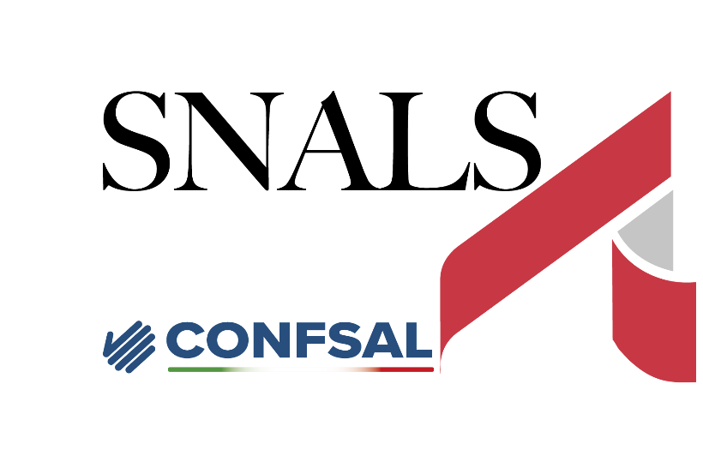

Alla c.a. del DS dell’i.s. in indirizzo

p.c. alle RSU e ai TA e Quadri Sindacali SNALS

Loro sede

Oggetto: INCONTRO RSU E TAVENERDI’ 13 SETTEMBRE DALLE ORE 11.00 – Località Le Forbici (Castiglioncello, Livorno)

In data 13 settembre p.v. dalle ore 11.00 si terrà l’incontro in oggetto a cui seguirà evento conviviale.

Si prega di dare conferma della presenza direttamente al SP, Fulvio Corrieri, 360 903883, [corrieri.fulvio@gmail.com](mailto:corrieri.fulvio@gmail.com)

Si ringrazia, la SP SNALS Livorno

Livorno, 07.09.2024